2016年税务师《涉税法律》第六章高频考点

2016税务师《涉税服务相关法律》高频考点：民事法律关系
【内容导航】：
1.民事法律关系主体
2.民事法律关系的内容
3.民事法律关系的客体
【考频分析】
考频：★★★
复习程度：理解掌握本考点。本考点在2013年、2009年考过综合分析题。
【高频考点】民事法律关系
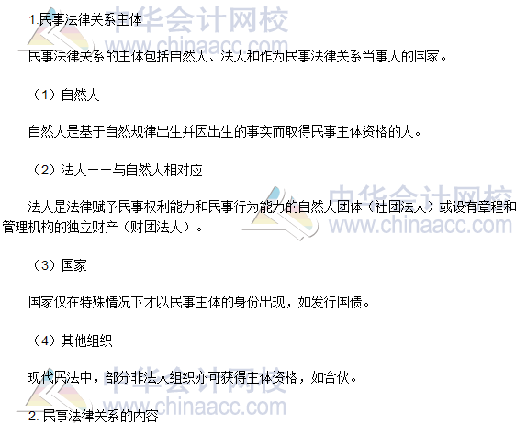


2016税务师《涉税服务相关法律》高频考点：民事权利的分类
【内容导航】：
1. 民事权利的分类
【考频分析】
考频：★★★
复习程度：理解掌握本考点。本考点在2014年、2013年、2012年和2010年考过单选题。
【高频考点】民事权利的分类
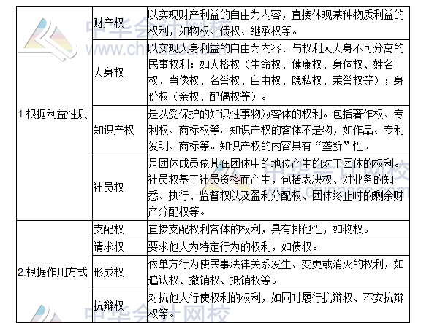
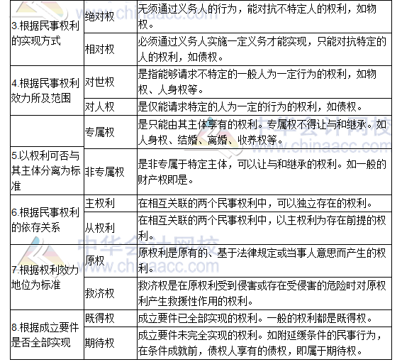

2016税务师《涉税服务相关法律》高频考点：无权代理
【内容导航】：
1. 狭义无权代理
2. 表见代理
【考频分析】
考频：★★★
复习程度：理解掌握本考点。本考点在2013年、2012年考过单选题，在2011年考过综合题。
【高频考点】：无权代理
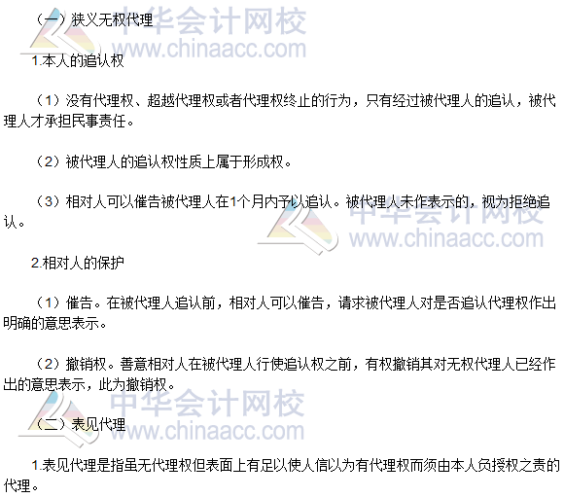
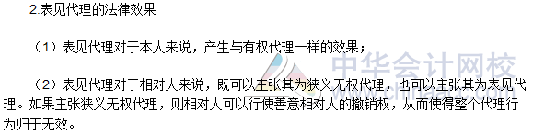

2016税务师《涉税服务相关法律》高频考点：诉讼时效
【内容导航】：
1. 起算
2. 中止
3.中断
4.延长
【考频分析】
考频：★★★★
复习程度：理解掌握本考点。本考点在2015年、2014年、2013年、2012年、2011年考过单选题、多选题。
【高频考点】诉讼时效起算、中止、中断和延长
